ГОБУКВОВГИИК-1Ф-КШабашевРоман
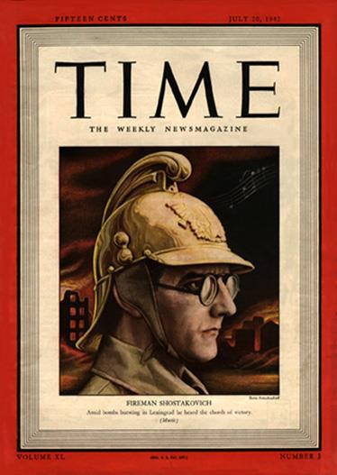
РУКОВОДИТЕЛЬ- Клецкова В.И.

Отражение Великой Отечественной Войны в культуре на примере 7-й симфонии Д.Д. Шостаковича
«Нашей борьбе с фашизмом, нашей грядущей победе над врагом,
моему родному городу – Ленинграду – я посвящаю свою 7-ю симфонию» Д.Шостакович

Д.Д. Шостакович на обложке американского журнала «Time» от 20 июля 1942 года. Надпись снизу гласит: «Пожарный Шостакович. Среди разрыва бомб услышал аккорды победы». Партитура на обложке: мотив из 1 части 7-й симфонии.
В современности, российское общество непрестанно обращается мыслью и

сердцем к Великой Отечественной войне. Это не только дань бессмертному героизму защитников Родины. В духовном наследии военных лет выдающееся место занимает вклад ленинградцев.
Тема героической борьбы Ленинграда – животрепещущая и, наверное, вечная. Девятьсот дней блокады потрясли весь мир. Город стал не только центром культуры и науки, но и символом стойкости, героизма и мужественности. Город-фронт выстоял и одержал победу потому, что до предела были напряжены не только физические, но и духовные силы его жителей. В ужасных условиях блокады люди оставались людьми. Искусство помогало пережить это страшное время. Писатели и поэты, архитекторы и художники, работники кино и композиторы проявили удивительную творческую мощь, которая оказалась сильнее всех испытаний – огнем и холодом, голодом и страхом. «Силы слабеют день ото дня. Это результат длительного недоедания, результат нервного умственного физического переутомления. Но никогда раньше я не чувствовал такого прилива внутренних сил, помогающих превозмогать слабость такого чувства солидарности с судьбой всего народа», - так записал 13 октября 1941 года в дневнике композитор, ответственный секретарь Ленинградского Союза Композиторов - В. Богданов-Березовский. Лучшим свидетельством истинности этих слов служат сочинения, созданные в условиях блокады.
Почти все композиторы Ленинграда группировались вокруг вышеупомянутого Ленинградского Союза композиторов, во главе которого стоял Дмитрий Шостакович, про которого далее и пойдет речь.
22 июня 1941 года, ровно в 10 часов утра Шостакович появился в малом зале Ленинградской консерватории, в которой он работал, ведь тогда проходил государственный экзамен: ожидались выступления талантливых выпускников. Малый зал имени А.К. Глазунова был полон. Суждений Шостаковича ожидали со вниманием и волнением. Неожиданно тишина зала нарушилась: кто-то положил на стол записку с одним словом – «Война». Объявили перерыв, и зал мгновенно опустел: все бросились узнавать подробности страшной вести. Позднее,
Шостакович решил добиться призыва в армию, в чем ему многократно отказывали.

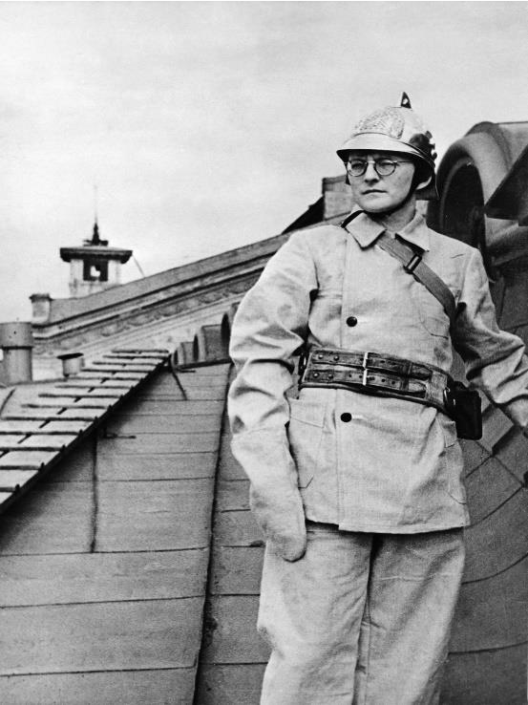
К началу июля педагоги и учащиеся консерватории, не мобилизованные в ряды Красной Армии, были объединены в бригады для работы на оборонительных рубежах. Консерваторскую бригаду совместно с театром им. С.М. Кирова и Научно-исследовательским институтом морского флота отправили рыть противотанковые рвы, устанавливать огневые точки, делать надолбы, доты и дзоты у больницы им. О. Фореля. (ныне на её месте находится дом отдыха и досуга «Кировец»). Шостакович с характерной для него основательностью обзавелся экипировкой – комбинезоном с застежкой «молния» и собственной лопатой. Его ученик А. Лобковский вспоминает – «На рассвете мы заполняли несколько трамваев, работали весь день. Фронт был ещё достаточно далеко. Шостакович относился к работе необычайно серьезно. Недостаток физической ловкости восполнял усердием, не отставая от молодежи, копал как-то особенно, аккуратно, тщательно, я бы сказал – методично, несмотря на изнуряющую июльскую жару». Консерваторская бригада выполнила задание досрочно. Шостакович вошел в пожарную команду, которая несла дежурства на крыше здания Ленинградской консерватории. Ему выдали каску, пожарный комбинезон, обучили обращению с пожарным шлангом и поручили пост №5. 29 июля, фоторепортер ТАСС Р. Мазелев сфотографировал композитора во время дежурства в костюме пожарного:
Снимок стремительно обошел газеты многих стран, вызвав массу откликов:

люди восхищались, тревожились за судьбу композитора.

Именно во время своей службы в пожарной дружине, Шостакович начал писать свою 7-ю симфонию, которая позже получит название «Ленинградская» и станет символом героизма жителей блокадного Ленинграда.
Композитор активно начал работать над симфонией с первых дней войны. Во время своих дежурств на крыше консерватории, он брал с собой партитуру, настолько он был вовлечен в работу и не хотел терять лишнего времени. Некоторые из эскизных листов сочинения сохранились: там была видна торопливая запись намечавшихся нотных контуров. Во время налётов, Шостакович перед уходом оставлял в партитуре значки «в.т.», что означало «воздушная тревога». На первом листочке – дата 15/VII 1941. Изначально, будущая «Ленинградская» симфония должна была быть одночастным произведением. На восьмой страничке, выписывая эскиз завершения первой части, автор чуть заметно пометил дату – 29/VIII. Полный эскиз первой части занял полтора месяца. Срок для Шостаковича немалый, но и сама часть оказалась огромной: 30 минут музыки писавшейся наряду с обилием дел, забот, в перерывах между воздушными налётами.
Во время работы над первой частью, враг подошел к городу, и смертельная угроза нависла над Ленинградом. С 1 сентября в Ленинграде по нескольку раз в день объявлялись воздушные тревоги. Свою семью композитор провожал в бомбоубежище, но сам там особо не задерживался, торопился записать чистовую партитуру первой части. Вскоре, Шостакович закончил работу над ней, и в конце поставил дату – 3/IX 1941.
В первой части композитор решил использовать динамическое нарастание на неизменном ритме, создающее ощущение неотвратимого «наступления ритма». Эта часть очень громкая и местами даже страшная. Битва советского народа со злом, самым настоящим чудовищем. «Центральное место в первой части занимает траурный марш, или, вернее, реквием жертвам войны, - писал сам Шостакович – Советские люди чтят память своих героев. После реквиема следует ещё более трагичный эпизод. Я не знаю, как охарактеризовать эту музыку. Может быть, в ней
– слезы матери или даже чувство, когда скорбь так велика, что слез уже не

остается».

8 Сентября, композитор записал эскизы второй части, решив не ограничиваться одночастным произведением. Возникла мысль озаглавить части: «Война», «Воспоминания», «Родные просторы», «Победа», но в процессе работы, Шостакович отказался от этой идеи, ведь она ограничивала восприятие.
Вторая часть – скерцо – начинается стремительной танцевальной темой, её сменяет новая, певучая лирическая тема. Средний эпизод контрастирует печальным мотивам, продолжает настроение радости. В репризе господствуют лирические образы – нежные и мечтательные, которые медленно теряют свои очертания и истаивают в высоком регистре.
17 сентября, в 7 часов утра, к композитору приехал редактор Радиокомитета Г. Макогоненко, который договорился с ним о выступлении на радио. По дороге в радиокомитет Шостакович читал газету «Ленинградская правда» с передовой статьей «Враг у ворот». Уже в студии, Композитор записал несколько слов для памяти на листке бумаги. Далее будет приведен отрывок из его выступления: «Я говорю с вами из Ленинграда в то время как у самих ворот его идут жестокие бои с врагом, рвущимся в город, и до площадей доносятся орудийные раскаты… 2 часа назад я закончил 2 первые части симфонического произведения. Если это сочинение мне удастся написать хорошо, удастся закончить третью и четвертую части, то тогда можно будет назвать его седьмой симфонией. Для чего я сообщаю об этом? Я сообщаю об этом для того, чтобы радиослушатели, которые слушают меня сейчас знали, что жизнь нашего города идет нормально. Все мы несем сейчас боевую вахту…»
20 сентября «Ленинградская правда» сообщила о работе Шостаковича и первом знакомстве его коллег с новым сочинением. Уже сама весть о том, что композитор трудится в условиях начавшейся блокады, ободряла слабых, помогала побеждать страх.
12 дней ушли у Шостаковича на третью часть. Когда мог – писал до 30-ти страниц нотного текста в день. Обстрелы и бомбёжки не прекращались, а силы
убывали от недоедания, но ничего не ослабляло рабочий ритм.

Третья часть медленная, - адажио – контрастна по настроению предыдущей. Спокойное неторопливое раздумье и сильные душевные порывы сменяют друг друга, являясь основными её настроениями. Она словно возвращает слушателя в спокойные времена мира, и слушая эту музыку невозможно не верить в победу, в торжество светлого поэтического начала.
Заканчивая третью часть, композитор взял перерыв на один вечер – 25 сентября, ведь тогда ему исполнилось 35 лет. Шостакович чувствовал себя спокойно, не иссякала жизнерадостность, прежде всего как радость сохранившейся творческой силы. Симфония сложилась полностью: он знал и чувствовал, что она удается, и немногое уже оставалось записать.
30 сентября ему позвонили с категорическим распоряжением об эвакуации. Сначала семью Шостаковичей отправили в Москву. Там, композитор стал проситься обратно, в родной город, который уже был взят в кольцо. 12 октября он заявил: «Ленинград – моя Родина; Ленинград – это для меня мой дом. И я обязательно должен туда вернуться, как трудно бы там ни было… Когда горит твой дом, надо быть там и тушить пожар».
Его попытки не увенчались успехом, поэтому он решил согласиться на предложение советского правительства об эвакуации в Саратов. При посадке в поезд, во время суматохи, семья Шостаковичей потеряла вещи, среди которых была рукопись 7-й симфонии. Композитор был угнетен, но к счастью, партитура нашлась. После длительной поездки, он решил высадиться в Куйбышеве (ныне Самара), куда эвакуировали Большой театр. Из музыкантов, которые тоже туда приехали было создано отделение Союза Композиторов, во главе которого встал Шостакович. Главным своим делом он считал заботу о семьях музыкантов-фронтовиков. Он давал приют нуждающимся в ночлеге: иногда размещал в своей комнате по пять или шесть человек, а сам ложился спать на полу. Союз композиторов выступал с концертами в воинских частях, госпиталях, а также командах МПВО. Узнавая об этом, Шостакович мучался и тосковал из-за «тыловой жизни», и оправдать её для композитора могла только законченная рукопись Ленинградской симфонии.
В конце декабря работа пошла быстро: хотелось, завершить год итоговой нотой в

партитуре.

Четвертая часть – финал симфонии – начинается несколько необычно. Музыка словно доносится издалека, создает настроение застывшей настороженности, ожидания чего-то значительного. Постепенно начинают звучать контуры отдельных тем финала, которые следуют друг за другом и наконец открыто и ярко переходят в главную тему финала. Её развитие ведёт приводит к развёрнутому эпизоду, который изображает торжество советского народа. А далее звучит траурный эпизод – напоминание о тех, кто приблизил и сделал возможным этот праздник, но так и не дожил до него. Главная тема, развиваясь приводит к коде, которая достойно заканчивает это произведение. Она, вместе с основным мотивом из первой части появляются в ярком и праздничном освещении, что символизирует веру в победу.
27 декабря, на последней странице 7-й симфонии, была поставлена точка. Тотчас после этого, Шостакович быстро перелистал партитуру, и закрыл её с множеством беспокойных мыслей. Кто и где сможет впервые представить такую симфонию? В Москве и Ленинграде этого не позволяла сделать фронтовая обстановка, ведь многие музыканты там находились в армии, а симфония требовала необычного состава оркестра: где в такой обстановке можно было взять 8 валторн, 6 труб и 6 тромбонов? Можно ли было рассчитывать на внимание зрителей в течении 75 минут? Ведь основными слушателям были фронтовики и рабочие, нашедшие свободную минуту. Это было самым настоящим испытанием для композитора, у него не было права на неудачу или полууспех, ведь он понимал, как многого от него ждут. Один из первых показов симфонии состоялся в квартире В. Дуловой и А. Батурина. Были приглашены пианист Л. Оборин и дирижер А. Мелик-Пашаев.
Во время этого показа, раздался телефонный звонок. Это был главный дирижёр Большого театра С.А. Самосуд, который проживал этажом ниже, и захотел присоединиться, чтобы послушать незнакомую музыку. Симфония его, как и всех присутствовавших потрясла, он сразу же забрал партитуру, сказав, что начнет репетиции чуть ли не на следующий день. Собственно, для них, отвели зал Дворца
культуры им. В. Куйбышева (ныне, Самарский академический театр оперы и балета

им. Д. Д. Шостаковича), там и должна была пройти первая премьера симфонии. Репетировал дирижер с оркестром с января 1942 года ежедневно по утрам, фразу за фразой ничего не упуская. Над симфонией работали очень много и добросовестно, сказывалась не только обычная требовательность, тщательность Самосуда, но и понимание им исторической ответственности предстоящей премьеры, её патриотического значения. До 11 февраля продолжались репетиции оркестровых групп. Отдав дирижеру единственный экземпляр партитуры, Шостакович следил за работой по эскизным листкам, помечая в них карандашом то, что требовало исправлений. Первая проба – проигрывание двух частей произведения с оркестром прошла удачно. Пока шли репетиции, в «Известиях» появилась небольшая заметка Шостаковича «Моя Седьмая симфония», в которой изложив кратко её содержание он писал: «Моя мечта, чтобы Седьмая симфония в недалеком будущем была исполнена в Ленинграде, в родном моем городе, который вдохновил меня на её создание».
Премьера состоялась 5 марта 1942 года в зале Куйбышевского Дворца культуры и транслировалась по радио на всю страну. Шостакович произнес перед микрофоном вступительное слово: «Нет более благородных и возвышенных задач, чем те, которые вдохновляют нас на борьбу с темными силами гитлеризма. И когда грохочут пушки, поднимают свой могучий голос наши музы».
20 марта 1942 года Шостакович вылетел в Москву на премьеру симфонии в столице. Полет продолжался около 4-х часов, которые композитор провел у иллюминатора. Земля хранила следы недавних боёв: покореженная фашистская техника, заграждения, надолбы, противотанковые рвы, укрепления… это уже была не та картина, нежели в то время, когда он летел из Ленинграда в Москву. Сама столичная премьера состоялась 29 марта, и во время концерта была объявлена воздушная тревога. На пюпитр дирижера одна за другой легли записки с просьбой о перерыве, но он продолжал дирижировать. Миллионы людей слушали трансляцию симфонии – и в СССР, и за рубежом. Произведение показало ошеломительный успех в советской и иностранной прессе. Трансляцию московской премьеры
слушали и в блокадном Ленинграде. В тот вечер, в радиокомитете собрались все

музыканты – всего лишь 15 человек, но они решили, что эта симфония прозвучит и в осажденном городе. Один из них – К.И. Элиасберг будет дирижером, во время премьеры симфонии в Ленинграде. Проблема была в том, что музыкантов не хватало, многие были на фронте, и восстановление оркестра было тяжелым. 2 июля, на самолете, в Ленинград доставили рукопись 7-й симфонии. Получив партитуру, Элиасберг приуныл – не хватало духовиков. Тогда, обратившись за помощью к армии, музыканты были найдены, и оркестр восстановился. Репетиции начались в июле, местом премьеры был выбран Большой зал Филармонии.
10 Июля по радио объявили, что оркестр Радиокомитета начал готовить 7-ю симфонию Шостаковича. С 29 июля они целиком отдались симфонии. И наконец, премьера – 9 августа, 355 день блокады. Тем летним вечером случилось невообразимое. В тот день артиллерия защищала Большой зал Филармонии. В тот день, утомленные, измученные голодом музыканты, из последних сил, безупречно играли свои партии. В тот день, советский народ в очередной раз показал свою стойкость и закаленность. После окончания произведения в зале воцарилась тишина, которая позже разрядилась овациями. Весть об исполнении 7-й симфонии в осажденном городе поразила весь мир, вновь показав, что ничего не способно сломить искусство и веру в победу.
Шостакович узнал об исполнении своего произведения в Ленинграде под Куйбышевом, в Серноводске. Оттуда, он отправил оркестру Элиасберга письмо: «Дорогой друг. Большое спасибо. Передай горячую благодарность всем артистам оркестра. Желаю здоровья, счастья. Привет.
Шостакович».

